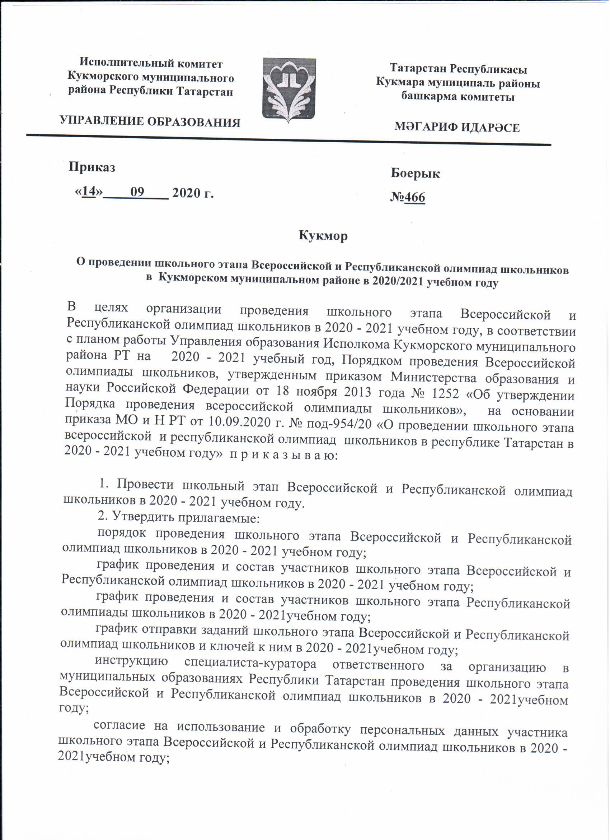

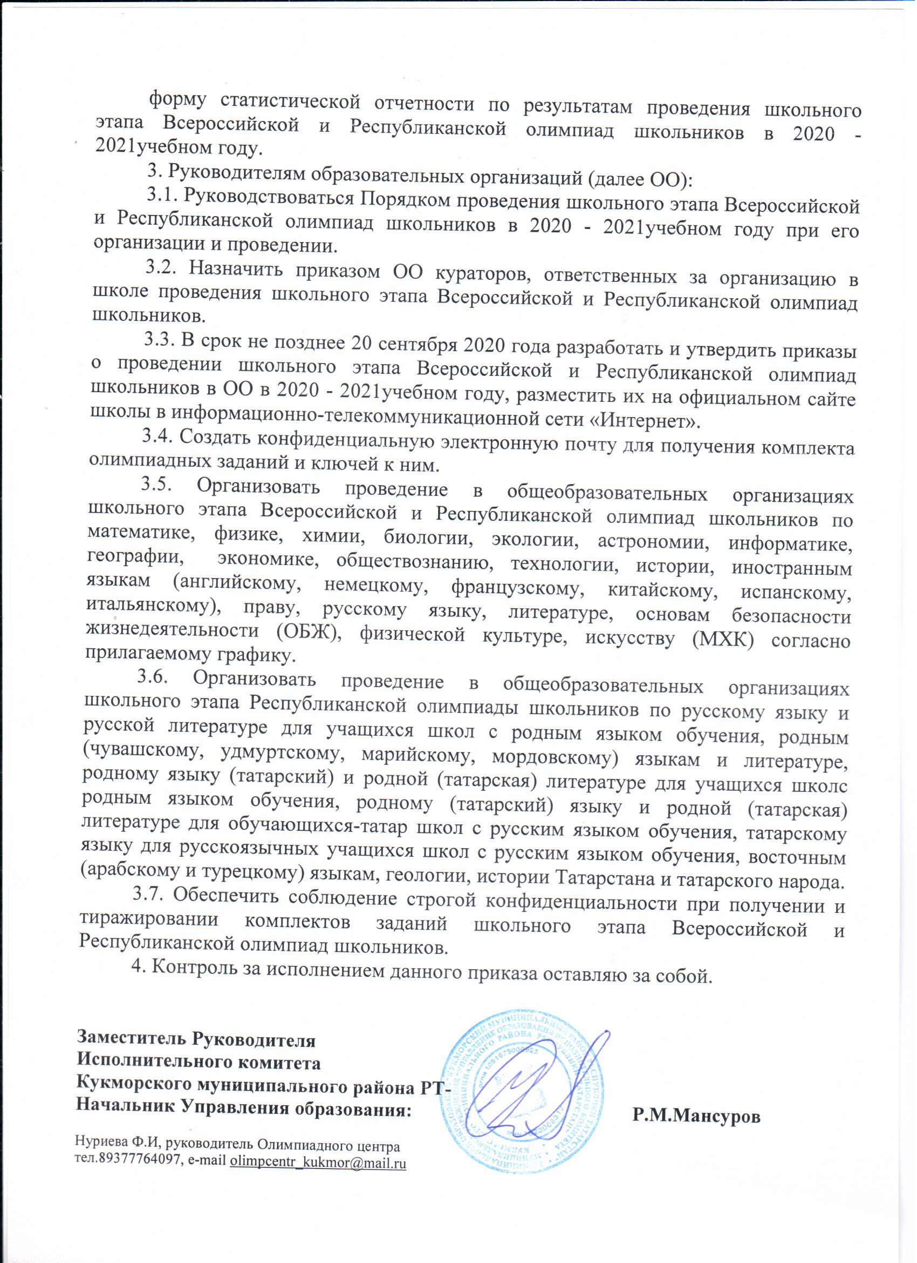

Порядок проведения
школьного этапа Всероссийской и Республиканской олимпиад школьников
в Кукморском муниципальном районе Республике Татарстан в 2020 – 2021учебном году

1. Школьный этап Всероссийской и Республиканской олимпиад школьников (далее – Олимпиада) в Республике Татарстан проводится с 21 сентября по 14 октября 2020 года по 24 предметам: математика, физика, экология, биология, история, обществознание, экономика, право, география, химия, астрономия, русский язык, литература, английский, французский, немецкий, китайский, испанский, итальянский языки, ОБЖ, технология, физическая культура, информатика и ИКТ, искусство (МХК).
2. Школьный этап Республиканской олимпиады школьников проводится с 15 по 23 октября 2020 года по русскому языку и русской литературе для учащихся школ с родным языком обучения, родным (чувашскому, удмуртскому, марийскому, мордовскому) языкам и литературе, родному (татарский) языку и родной (татарская) литературе для учащихся школ с родным языком обучения, родному (татарский) языку и родной (татарская) литературе для обучающихся-татар школ с русским языком обучения, татарскому языку для русскоязычных учащихся школ с русским языком обучения, восточным (арабскому и турецкому) языкам, геологии, истории Татарстана и татарского народа.
3. Организаторами являются:
школьного этапа Всероссийской и Республиканской олимпиад школьников – образовательные организации (далее ОО) Кукморского муниципального района;
муниципального этапа Всероссийской и Республиканской олимпиад школьников – Управление образования Исполкома Кукморского муниципального района РТ.
4. Организатор школьного этапа Олимпиады:
формирует оргкомитет школьного этапа олимпиады и утверждает его состав;
формирует жюри школьного этапа Олимпиады по каждому общеобразовательному предмету и утверждает их составы;
формирует муниципальные предметно-методические комиссии Олимпиады и утверждает их составы;

утверждает требования к организации и проведению школьного этапа Олимпиады по каждому общеобразовательному предмету, определяющие принципы составления олимпиадных заданий и формирования комплектов олимпиадных заданий, описание необходимого материально-технического обеспечения для выполнения олимпиадных заданий, перечень справочных материалов, средств связи и электронно-вычислительной техники, разрешенных к использованию во время проведения олимпиады, критерии и методики оценивания выполненных олимпиадных заданий, процедуру регистрации участников Олимпиады, показ олимпиадных работ, а также рассмотрения апелляций участников Олимпиады;
обеспечивает хранение олимпиадных заданий по каждому общеобразовательному предмету для школьного этапа Олимпиады, несёт установленную законодательством Российской Федерации ответственность за их конфиденциальность;
заблаговременно информирует обучающихся и их родителей (законных представителей) о сроках и местах проведения школьного этапа Олимпиады по каждому общеобразовательному предмету, а также о настоящем Порядке и утверждённых требованиях к организации и проведению школьного этапа Олимпиады по каждому общеобразовательному предмету;
обеспечивает сбор и хранение заявлений родителей (законных представителей) обучающихся, заявивших о своем участии в Олимпиаде, об ознакомлении с настоящим Порядком и согласии на публикацию олимпиадных работ своих несовершеннолетних детей, в том числе в информационно-телекоммуникационной сети «Интернет» (далее - сеть Интернет);
определяет квоты победителей и призёров школьного этапа Олимпиады по каждому общеобразовательному предмету (квота – 45%);
утверждает результаты школьного этапа Олимпиады по каждому общеобразовательному предмету (рейтинг победителей и рейтинг призёров школьного этапа Олимпиады) и публикует их на своём официальном сайте в сети Интернет, в том числе протоколы жюри школьного этапа Олимпиады по каждому общеобразовательному предмету.
5. Оргкомитет школьного этапа Олимпиады:
определяет организационно-технологическую модель проведения школьного этапа Олимпиады;
обеспечивает организацию и проведение школьного этапа Олимпиады в соответствии с утверждёнными организатором школьного этапа Олимпиады требованиями к проведению школьного этапа Олимпиады по каждому общеобразовательному предмету, настоящим Порядком и действующими на момент проведения Олимпиады санитарно-эпидемиологическими требованиями к условиям и организации обучения в организациях, осуществляющих образовательную деятельность по образовательным программам основного общего и среднего общего образования;
несет ответственность за внесение данных о призерах и победителях и педагогах, их подготовивших, в Единую информационную систему учета данных олимпиад в установленном порядке;
осуществляет кодирование (обезличивание) олимпиадных работ участников школьного этапа олимпиады;
несёт ответственность за жизнь и здоровье участников Олимпиады во время проведения школьного этапа Олимпиады.
6. Состав оргкомитета школьного этапа Олимпиады формируется из представителей органов местного самоуправления, осуществляющих управление в сфере образования, муниципальных предметно-методических комиссий олимпиады, педагогических и научно-педагогических работников.
7. Жюри школьного этапа Олимпиады:
принимает для оценивания закодированные (обезличенные) олимпиадные работы участников олимпиады;
оценивает выполненные олимпиадные задания в соответствии с утверждёнными критериями и методиками оценивания выполненных олимпиадных заданий;
проводит с участниками Олимпиады анализ олимпиадных заданий и их решений;
осуществляет очно по запросу участника Олимпиады показ выполненных им олимпиадных заданий;
представляет результаты Олимпиады её участникам;
рассматривает очно апелляции участников Олимпиады с использованием видеофиксации;
определяет победителей и призеров Олимпиады на основании рейтинга по каждому общеобразовательному предмету и в соответствии с квотой, установленной организатором Олимпиады соответствующего этапа;
представляет организатору Олимпиады результаты Олимпиады (протоколы) для их утверждения;
составляет и представляет организатору соответствующего этапа Олимпиады аналитический отчёт о результатах выполнения олимпиадных заданий по каждому общеобразовательному предмету.
8. Состав жюри школьного этапа Олимпиады формируется из числа педагогических, научно-педагогических работников, руководящих работников образовательных организаций, аспирантов, ординаторов, ассистентов - стажеров, а также специалистов в области знаний, соответствующих предмету олимпиады, и утверждается организатором олимпиады соответствующего этапа олимпиады.
9. Состав жюри школьного этапа Олимпиады должен меняться не менее чем на пятую часть от общего числа членов не реже одного раза в пять лет.
10. Индивидуальные результаты участников школьного этапа Олимпиады заносятся в рейтинговую таблицу результатов участников школьного этапа олимпиады по общеобразовательному предмету, представляющую собой ранжированный список участников, расположенных по мере убывания набранных ими баллов (далее - рейтинг). Участники с равным количеством баллов располагаются в алфавитном порядке.
11. Школьный этап Всероссийской и Республиканской олимпиад проводится по разработанным муниципальными предметно-методическими комиссиями по общеобразовательным предметам, по которым проводится олимпиада (далее - муниципальные предметно-методические комиссии олимпиады) заданиям, основанным на содержании образовательных программ основного общего и среднего общего образования углублённого уровня и соответствующей направленности (профиля) (далее - олимпиадные задания).
12. С целью повышения объективности проведения школьного этапа Всероссийской и Республиканской олимпиад школьников и формирования единого критериального похода к оцениванию олимпиадных работ в Республике Татарстан, наряду с муниципальными предметно-методическими комиссиями ГАОУ «РОЦ» организует разработку и экспертизу единых олимпиадных заданий по всем предметам Всероссийской и Республиканской олимпиад школьников.
13. Выбор комплекта олимпидных заданий для проведения школьного этапа Всероссийской и Республиканской олимпиад школьников осуществляет организатор школьного и муниципального этапов Всероссийской и Республиканской олимпиад школьников.
14. Школьный этап Всероссийской и Республиканской олимпиад школьников по каждому общеобразовательному предмету проводится на базе образовательных учреждений Кукморского муниципального района Республики Татарстан.
Срок окончания школьного этапа Всероссийской и Республиканской олимпиад школьников –непозднее 14 октября, школьного этапа Республиканской олимпиады школьников– не позднее23 октября 2020 г.
15. На школьном этапе Всероссийской и Республиканской олимпиад школьников на добровольной основе принимают индивидуальное участие обучающиеся 4-11 классов организаций, осуществляющих образовательную деятельность по образовательным программам начального общего, основного общего и среднего общего образования, по ОБЖ с 3 класса.
16. На школьном этапе Республиканской олимпиады на добровольной основе принимают индивидуальное участие обучающиеся 4-11 классов организаций, осуществляющих образовательную деятельность по образовательным программам основного общего и среднего общего образования.
17. Участники Олимпиады вправе выполнять олимпиадные задания, разработанные для более старших классов по отношению к тем, в которых они проходят обучение. В случае прохождения на последующие этапы олимпиады данные участники выполняют олимпиадные задания, разработанные для класса, который они выбрали на школьном этапе олимпиады.
18. Взимание платы за участие в Олимпиаде не допускается.
19. При проведении Олимпиады каждому участнику олимпиады должно быть предоставлено отдельное рабочее место, оборудованное в соответствии с требованиями к проведению соответствующего этапа олимпиады по каждому общеобразовательному предмету. Все рабочие места участников Олимпиады должны обеспечивать участникам Олимпиады равные условия и соответствовать действующим на момент проведения Олимпиады санитарно-эпидемиологическим правилам и нормам.
20. Учитывая ограничения, введенные санитарно-эпидемиологическим надзором, предусмотреть использование информационно-коммуникационных технологий в части организации показа, апелляции, а возможно и выполнения заданий.
21. При проведении соревновательных туров придерживаться следующих требований:
обязательная термометрия на входе. При наличии повышенной температуры и признаков ОРВИ организаторы и другие лица, имеющие право находиться в месте проведения олимпиады, не допускаются;
«зигзагообразная» рассадка участников в аудиториях проведения соревновательных туров с соблюдением дистанции не менее 1,5 метров;
обязательное наличие средств индивидуальной защитыдля организаторов и участников олимпиады, в том числе масок и антисептиков.
22. До начала Олимпиады по каждому общеобразовательному предмету представители организатора олимпиады проводят инструктаж участников олимпиады - информируют о продолжительности олимпиады, порядке подачи апелляций о несогласии с выставленными баллами, а такжео случаях нарушения в месте проведении Олимпиады (использование неразрешенных справочных материалов, средств связи, электронно-вычислительной техники и др.), о случаях удаления с Олимпиады, а также о времени и месте ознакомления с результатами Олимпиады.
23. Родитель (законный представитель) обучающегося, заявившего о своем участии в Олимпиаде до начала школьного этапа Олимпиады в письменной форме подтверждает ознакомление с настоящим Порядком и предоставляет организатору школьного этапа Олимпиады согласие на публикацию олимпиадной работы своего несовершеннолетнего ребенка, в том числе в сети Интернет.
24. Во время проведения Олимпиады участники олимпиады:
должны соблюдать настоящий Порядок и требования к проведению школьного этапа Олимпиады по каждому общеобразовательному предмету, утвержденные организатором школьного этапа Олимпиады, центральными предметно-методическими комиссиями по общеобразовательным предметам, по которым проводится Олимпиада (далее - центральные предметно-методические комиссии олимпиады);
должны следовать указаниям представителей организатора Олимпиады;
не вправе общаться друг с другом, свободно перемещаться по аудитории;
вправе иметь справочные материалы, средства связи и электронно-вычислительную технику, разрешённые к использованию во время проведения Олимпиады, перечень которых определяется в требованиях к организации и проведению школьного этапа Олимпиады по каждому общеобразовательному предмету.
25. В случае нарушения участником Олимпиады настоящего Порядка и (или) утверждённых требований к организации и проведению школьного этапа Олимпиады по каждому общеобразовательному предмету, представитель организатора Олимпиады вправе удалить данного участника олимпиады из аудитории, составив акт об удалении участника олимпиады.
26. Участники Олимпиады, которые были удалены, лишаются права дальнейшего участия в Олимпиаде по данному общеобразовательному предмету в текущем году.
27. В целях обеспечения права на объективное оценивание работы участники Олимпиады вправе подать в письменной форме апелляцию о несогласии с выставленными баллами в жюри школьного этапа олимпиады.
28. Участник Олимпиады перед подачей апелляции вправе убедиться в том, что его работа проверена и оценена в соответствии с установленными критериями и методикой оценивания выполненных олимпиадных заданий.
29. Рассмотрение апелляции проводится с участием самого участника Олимпиады.
30. По результатам рассмотрения апелляции о несогласии с выставленными баллами жюри школьного этапа Олимпиады принимает решение об отклонении апелляции и сохранении выставленных баллов или об удовлетворении апелляции и корректировке баллов.
31. В целях обеспечения при проведении Олимпиады равных условий участник олимпиады вправе подать в оргкомитет школьного этапа письменной форме апелляцию о нарушениях в месте проведения Олимпиады (использование неразрешенных справочных материалов, средств связи, электронно-вычислительной техники и др.) сразу после обнаружения нарушения, не покидая места проведения олимпиады.
Оргкомитет школьного этапа Олимпиады должен рассмотреть поданную апелляцию в течение 1 часа после подачи апелляции, оценить степень нарушения согласно п.25 Порядка удалить нарушителя, составив акт об удалении и аннулировании работы участника Олимпиады. Ответственный за обеспечение порядка в аудитории при проведении Олимпиады обязан написать объяснительную по факту нарушения.
Документами рассмотрения апелляции являются:
письменные заявления об апелляциях участников Олимпиады;
журнал (листы) регистрации апелляций;
протоколы проведения апелляции, которые передаются на хранение организаторам соответствующего этапа.

Утвержден
приказом УО
от 14.09. 2020года № 466

График
проведения школьного этапа Всероссийской и Республиканской олимпиад школьников в 2020 - 2021 учебном году
Классы | Наименование предмета | Дата проведения | День недели
5-6,7-8,9,10,11 | Искусство (МХК) | 21 сентября | понедельник
5-8,9,10,11 | Право | 21 сентября | понедельник
5-6,7-8,9,10-11 | Экология | 22 сентября | вторник
4-6,7,8,9,10,11 | Астрономия | 22 сентября | вторник
5-6,7-8,9,10-11 | Экономика | 23 сентября | среда
4, 5-6, 7-8, 9-11  5-6, 7-8, 9-11  5-6, 7-8, 9-11 | Иностранные языки:  Английский, Французский,  Немецкий | 24 сентября  (письменный тур) | четверг
4, 5-6, 7-8, 9-11  5-6, 7-8, 9-11  5-6, 7-8, 9-11 | Иностранные языки:  Английский, Французский,  Немецкий | 25 сентября  (устный тур) | пятница
4,5-6,7-8,9, 10-11 | Русский язык | 26 сентябрь | суббота
5,6,7,8,9,10-11 | История | 28 сентября | понедельник
5-6, 7-8, 9-11 | Иностранные языки:  Китайский,  Испанский, Итальянский | 29 сентября | вторник
5-8,9-11 | Информатика | 30 сентября | среда
5-7,8,9,10,11 | Литература | 1 октября | четверг
5-6,7,8,9,10,11 | Обществознание | 2 октября | пятница
5,6,7,8,9,10,11 | География | 3 октября | суббота
4,5,6,7,8,9,10,11 | Математика | 5 октября | понедельник
3-4, 5-6, 7-8,9, 10-11 | ОБЖ | 6 октября  (теоретический тур) | вторник
7-8,9,10-11 | ОБЖ | 7 октября  (практический тур) | среда
5-8,9,10,11 | Химия | 8 октября | четверг
5-6,7,8,9,10-11 (дев.)  5-6,7,8,9,10-11 (юноши) | Технология | 9 октября  (теория, практика) | пятница
5-6,7,8,9,10-11 (дев.)  5-6,7,8,9,10-11 (юноши) | Технология | 10 октября  (защита проекта) | суббота
5-6,7-8,9-11 (девушки)  5-6,7-8,9-11 (юноши) | Физическая культура | 12 октября  (теоретико-методический тур) | понедельник
5-6,7-8,9-11 (девушки)  5-6,7-8,9-11 (юноши) | Физическая культура | 13 октября (практический тур | вторник
5-6,7,8,9,10,11 | Биология | 14 октября | среда
5-6,7,8,9,10,11 | Физика | 15 октября | четверг

Утвержден
приказом УО
от 14.09. 2020 года № 466

ГРАФИК
проведения школьного этапа республиканской олимпиады школьников
в 2020 - 2021 учебном году
Классы | Наименование предмета | Дата проведения | День недели
5,6,7,8,9,10,11 | Родные (марийский, удмуртский, чувашский, мордовские (эрзя, мокша)) язык и литература | 15 октября | четверг
5,6,7,8,9,10,11 | Арабский язык | 15 октября | четверг
7,8,9,10,11 | Турецкий язык | 15 октября | четверг
4,5,6,7,8,9,10,11 | Татарский язык для русскоязычных обучающихся школ с русским языком обучения | 16 октября | пятница
5,6,7,8,9,10,11 | Русская литература для обучающихся школ с родным языком обучения | 19 октября | понедельник
4,5,6,7,8,9,10,11 | Родной (татарский) язык для обучающихся школ с родным языком обучения | 20 октября | вторник
4,5,6,7,8,9,10,11 | Родной (татарский) язык для обучающихся – татар школ с русским языком обучения | 20 октября | вторник
5,6,7,8,9,10,11 | Русский язык для обучающихся школ с родным (нерусским) языком обучения | 21 октября | среда
5,6,7,8,9,10,11 | Родная (татарская) литература для обучающихся школ с родным языком обучения | 22 октября | четверг
5,6,7,8,9,10,11 | Родная (татарская) литература для обучающихся – татар школ с русским языком обучения | 22 октября | четверг
8,9,10,11 | Геология | 23 октября | пятница
8,9,10-11 | История Татарстана и татарского народа | 24 октября | суббота

Утвержден
приказом УО
от 14.09. 2020 года № 466

График отправки
олимпиадных заданий школьного этапа Всероссийской и Республиканской олимпиад школьников и ключей к ним
в 2020 - 2021 учебном году
Наименование предметной олимпиады | Дата проведения олимпиады | Отправление заданий |  | Отправление  ответов
Наименование предметной олимпиады | Дата проведения олимпиады | дата | время | дата | время
Искусство (МХК) | 21 сентября | 21 сентября | 8.00-9.00 | 21 сентября | 16.00-17.00
Право
Экология | 22 сентября | 22 сентября | 8.00-9.00 | 22 сентября | 16.00-17.00
Астрономия
Экономика | 23 сентября | 23 сентября | 8.00-9.00 | 23 сентября | 16.00-17.00
Иностранные языки:  Английский, Французский,  Немецкий | 24 сентября  (письменный тур) | 24 сентября | 8.00-9.00 | 24 сентября | 16.00-17.00
Иностранные языки:  Английский, Французский,  Немецкий | 25 сентября  (устный тур) | 25 сентября | 8.00-9.00 | - | -
ОБЖ  (Подготовка материальной базы ШЭ) | 6 октября | 25 сентября | 8.00-9.00 | - | -
Русский язык | 26 сентября | 26 сентября | 8.00-9.00 | 26 сентября | 16.00-17.00
История | 28 сентября | 28 сентября | 8.00-9.00 | 28 сентября | 16.00-17.00
Иностранные языки:  Китайский, Испанский, Итальянский | 29 сентября | 29 сентября | 8.00-9.00 | 29 сентября | 16.00-17.00
Информатика | 30 сентября | 30 сентября | 8.00-9.00 | 30 сентября | 16.00-17.00
Литература | 1 октября | 1 октября | 8.00-9.00 | 1 октября | 16.00-17.00
Физическая культура (Подготовка материальной базы ШЭ) | 12 октября | 1 октября | 8.00-9.00 | - | -
Обществознание | 2 октября | 2 октября | 8.00-9.00 | 2 октября | 16.00-17.00
География | 3 октября | 3 октября | 8.00-9.00 | 3 октября | 16.00-17.00
Математика | 5 октября | 5 октября | 8.00-9.00 | 5 октября | 16.00-17.00
ОБЖ | 6 октября  (теоретический тур) | 6 октября | 8.00-9.00 | 6 октября | 16.00-17.00
ОБЖ | 7 октября  (практический тур) | 7 октября | 8.00-9.00 | - | -
Химия | 8 октября | 8 октября | 8.00-9.00 | 8 октября | 16.00-17.00
Технология | 9 октября  (теория, практика) | 9 октября | 8.00-9.00 | 9 октября | 16.00-17.00
Технология | 10 октября  (защита проекта) | 10 октября | 8.00-9.00 | - | -
Физическая культура | 12 октября (теоретико-методический тур) | 12 октября | 8.00-9.00 | 12 октября | 16.00-17.00
Физическая культура | 13 октября (практический тур | 13 октября | 8.00-9.00 | - | -
Биология | 14 октября | 14 октября | 8.00-9.00 | 14 октября | 16.00-17.00
Физика | 15 октября | 15 октября | 8.00-9.00 | 15 октября | 16.00-17.00

Утвержден
приказом УО
от 14.09. 2020года №466

График отправки
олимпиадных заданий школьного этапа Республиканской олимпиады школьников и ключей к ним в 2020 - 2021 учебном году
Наименование предметной олимпиады | Дата проведения олимпиады | Отправление  заданий |  | Отправление ответов
Наименование предметной олимпиады | Дата проведения олимпиады | дата | время | дата | время
Родные (марийский, удмуртский, чувашский, мордовские (эрзя, мокша)) язык и литература | 15 октября | 15 октября | 8.00-9.00 | 15 октября | 16.00-17.00
Арабский язык
Турецкий язык
Татарский язык для русскоязычных обучающихся школ с русским языком обучения | 16 октября | 16 октября | 8.00-9.00 | 16 октября | 16.00-17.00
Русская литература для обучающихся школ с родным языком обучения | 19 октября | 19 октября | 8.00-9.00 | 19 октября | 16.00-17.00
Родной (татарский) язык для обучающихся школ с родным языком обучения | 20 октября | 20 октября | 8.00-9.00 | 20 октября | 16.00-17.00
Родной (татарский) язык для обучающихся – татар школ с русским языком обучения
Русский язык для обучающихся школ с родным (нерусским) языком обучения | 21 октября | 21 октября | 8.00-9.00 | 21 октября | 16.00-17.00
Родная (татарская) литература для обучающихся школ с родным языком обучения | 22 октября | 22 октября | 8.00-9.00 | 22 октября | 16.00-17.00
Родная (татарская) литература для обучающихся – татар школ с русским языком обучения
Геология | 23 октября | 23 октября | 8.00-9.00 | 23 октября | 16.00-17.00
История Татарстана и татарского народа | 24 октября | 24 октября | 8.00-9.00 | 24 октября | 16.00-17.00

Утвержден
приказом УО
от 14.09. 2020года № 466

Инструкция куратора, ответственного за организацию в школе проведения школьного этапа Всероссийской и Республиканской олимпиад школьников
в 2020 - 2021учебном году

- Куратор, ответственный за организацию в ОО проведения школьного этапа Всероссийской и Республиканской олимпиад школьников в 2020 – 2021учебном году (далее - Организатор) назначается приказом ОО.
- Ответственный за организацию в школе проведения школьного этапа Всероссийской и Республиканской олимпиад школьников отвечает:
за достоверность контактных реквизитов Организатора (район, ФИО, должность, контактный телефон, адрес электронной почты);
за своевременное получение заданий школьного этапа Всероссийской и Республиканской олимпиад и ключей к ним;
за своевременную передачу комплектов заданий школьного этапа Всероссийской и Республиканской олимпиад и ключей к ним представителям оргкомитета общеобразовательных учреждений;
за обеспечение сохранности и конфиденциальности полученных материалов;
за своевременное размещение заданий школьного этапа Всероссийской и Республиканской олимпиад школьников, ключей и критериев оценивания заданий на следующий календарный день после написания олимпиады согласно графику на официальных сайтах органов местного самоуправления, осуществляющих управление в сфере образования в сети Интернет.
- Рассылка заданий школьного этапа Всероссийской и Республиканской олимпиад и ключей к ним осуществляется по электронной почте на каждую предметную олимпиаду отдельно в сроки, определенные Графиком отправки, утвержденным приказом Министерства образования и науки, с почтового адреса olimpcentr_kukmor@mail.ru на электронный адрес куратора, ответственного за организацию в школе проведения школьного этапа всероссийской и республиканской олимпиад школьников.
Задания или ключи к ним высылаются одним файлом в архивированном виде в формате *.гаг с названием, соответствующим предмету олимпиады. Каждый архив содержит файлы в формате *.doc с заданиями или ключами к ним по заявленным параллелям.
4. Организатор обязан лично находиться за компьютером в указанные в графике дату и время, обеспечив нормальное функционирование компьютерной техники.
При получении письма с заданиями или ключами к ним Организатор обязан подтвердить получение ответным письмом на адрес отправителя.
5. В случае неполучения заданий или ответов в указанное время Организатор обязан сообщить об этом ответственному специалисту Управления образования Исполкома Кукморского муниципального района РТ.
6. В случае возникновения нештатной ситуации Организатор обязан принять все меры, обеспечивающие сохранность полученной информации и незамедлительно сообщить о принятых мерах директору школы и специалисту Управления образования Исполкома Кукморского муниципального района РТ.
7. После получения олимпиадных заданий или ключей к ним Организатор тиражирует полученный материал по количеству участников школьного этапа по соответствующему предмету.
8. По результатам проведения очередной предметной олимпиады Организатор обязан разместитьв 6-дневный срок на сайте школы итоговый протокол с общим рейтингом участников школьного этапа.
Организатор в 4-дневный срок после проведения очередной предметной олимпиады на электронный адрес olimpcentr_kukmor@mail.ru направляет отчет о проведении школьного этапа Всероссийской и Республиканской олимпиад школьников по данному предмету (форма 1 в формате *.хls).
9. После завершения школьного этапа Всероссийской и Республиканской олимпиад школьников до 29октября 2020 года (включительно) Организатор обязан представить в Управление образования отчеты о проведении школьного этапа олимпиад, указанные в п. 8 настоящей инструкции, по всем предметам, подписанные руководителем ОО и заверенные печатью.

Утвержден
приказом УО
от 14.09. 2020года № 466

СОГЛАСИЕ
на использование и обработку персональных данных

Я,_______________________________________________________________,
( ФИО родителя или законного представителя)
паспорт _______ _____________, выдан ___________________________________
серия номер когда, кем
______________________________________________________________________
______________________________________________________________________
(в случае опекунства / попечительства указать реквизиты документа, на основании которого осуществляется опека или попечительство)
______________________________________________________________________,
(адрес проживания)
являющийся родителем (законным представителем) несовершеннолетнего ребенка_______________________________________________________________,
(фамилия, имя, отчество ребенка)
паспорт (свидетельство о рождении) _______ _____________, выдан ___________
серия номер когда, кем ______________________________________________________________________
____________________________________________________________________________________________________________________________________________
(адрес проживания)
на основании Семейного кодекса РФ и Федерального закона от 27.07.2006 №152-ФЗ «О персональных данных» даю согласие на обработку своих персональных данных и персональных данных моего ребенка ______________________________________________________________________
______________________________________________________________________
(полное наименование муниципальной (государственной) общеобразовательной организации)
(далее – Школа), расположенному по адресу:________________________________ ______________________________________________________________________,
(адрес Школы)
а также государственному автономному образовательному учреждению «Республиканский олимпиадный центр» Министерства образования и науки республики Татарстан (далее - ГАОУ «РОЦ»), расположенному по адресу: 420036, Россия, Республика Татарстан, г. Казань, ул. Социалистическая, д. 5, в связи с участием ребенка на школьном этапе Всероссийской и Республиканской олимпиад школьников в 2020 - 2021 учебном году.
Перечень своих персональных данных, на обработку которых даю согласие: фамилия, имя, отчество, серия и номер паспорта, сведения о выдаче паспорта, включая дату выдачи и код подразделения, место регистрации и место фактического проживания, номер домашнего и мобильного телефона, место работы, занимаемая должность, номер служебного телефона, дополнительные данные, которые я сообщил(а) в заявлении, договоре, других заполняемых мною документах.
Перечень персональных данных Ребенка, на обработку которых даю согласие: фамилия, имя, отчество, школа, класс, домашний адрес, дата регистрации по месту проживания, дата рождения, место рождения, серия и номер паспорта (свидетельства о рождении), сведения о выдаче паспорта (свидетельства о рождении), включая дату выдачи и код подразделения, серия и номер миграционной карты, вида на жительство, разрешения на временное проживание, телефон, адрес электронной почты, результаты участия Ребенка в различных олимпиадах, смотрах, конкурсах, соревнованиях и т.п., сведения о размере одежды, сведения о состоянии здоровья, дополнительные данные, которые я сообщил (а) в заявлении, договоре, других заполняемых мною документах.
Вышеуказанные персональные данные представлены с целью использования Школой и ГАОУ «РОЦ» для формирования единого банка данных контингента участников школьного этапа Всероссийской и Республиканской олимпиад школьников в 2020 - 2021 учебном году, хранения в архивах сведений об этих результатах; фото- и видеосъемки моего ребенка во время участия на школьном этапе Всероссийской и Республиканской олимпиад школьников в 2020 – 2021 учебном году; использования фото-, видео- и информационных материалов для целей популяризации олимпиадного движения.
С вышеуказанными персональными данными могут быть совершены следующие действия: сбор, систематизация, накопление, автоматизированная обработка, хранение, уточнение (обновление, изменение), использование, передача вышеуказанных данных по запросу вышестоящей организации, по письменному запросу уполномоченных организаций, обезличивание и уничтожение персональных данных.
Я даю согласие на передачу всего объема персональных данных в архив Школы и ГАОУ «РОЦ» и (при необходимости) в другие архивы, иным юридическим и физическим лицам исключительно для нужд обеспечения участия Ребенка на школьном этапе Всероссийской и Республиканской олимпиад школьников в 2020 – 2021 учебном году (при обязательном условии соблюдения конфиденциальности персональных данных), а также на блокирование и уничтожение персональных данных.
Я согласен(-сна), что обработка персональных данных может осуществляться как с использованием автоматизированных средств, так и без таковых.
Данное согласие действует на весь период проведения Всероссийской и Республиканской олимпиад школьников в 2020 – 2021 учебном году и срок хранения документов в соответствии с архивным законодательством.
Я оставляю за собой право отозвать настоящее согласие, письменно уведомив об этом Школу и ГАОУ «РОЦ».

«____» _____________ 2020 г.________________ / ________________________
(подпись) (фамилия, инициалы)

Утвержден
приказом УО
от 14.09. 2020года № 466

Форма
Статистическая отчетность по результатам проведения школьного этапа Всероссийской и Республиканской олимпиад школьников
в 2020 – 2021учебном году
____________________________ муниципального района

по предмету_______________________________________

- Сроки проведения:
школьный этап_____________________________________________________

- Общее кол-во общеобразовательных организаций
в районе (всего/основные/средние) ___________________________________
в т.ч.:
кол-во общеобразовательных организаций, принявших участие в олимпиаде
в школьном этапе (всего/основные/средние)_____________________________
3.
№  п/п | Классы | Общее кол-во обучающихся, |  | Кол-во участников на ШЭ/МЭ |  | Кол-во победителей |  | Кол-во призеров |  | Кол-во обучающихся, участвовавших в двух и более олимпиадах
№  п/п | Классы | мальчиков | девочек | мальчиков | девочек | мальчиков | девочек | мальчиков | девочек | мальчиков | девочек
1. | 4-е
2. | 5-е
3. | 6-е
4. | 7-е
5. | 8-е
6. | 9-е
7. | 10-е
8. | 11-е
 | ИТОГО

Начальник отдела (управления)_____________________ (Ф.И.О.)
М.П.

Исполнитель______________ (Ф.И.О.)
Тел.________________________

